SMLOUVA O POSKYTOVÁNÍ SLUŽEB TECHNICKÉHO

DOZORU

uzavřená ve smyslu § 1724 a násl. zákona č. 89/2012 Sb., občanského zákoníku

## („Smlouva“)

MEZI STRANAMI, JIMIŽ JSOU:

1. Město Česká Kamenice

IČ: 00261220

se sídlem: Náměstí Míru 219, 407 21 Česká Kamenice

zastoupené: Ing. Daliborem Deutschem, vedoucím odboru rozvoje a životního prostředí, dále je zastoupené pro věci spojené se stavbou panem Vladimírem Jandou,

E-mail: [d.deutsch@ceska-kamenice.cz](mailto:d.deutsch@ceska-kamenice.cz)

## („Objednatel“)

a

# HORTECH control s.r.o.

zapsána v Obchodním rejstříku vedeném Krajským soudem v Ústí nad Labem, oddíl C, vložka 42468

IČ: 07541511

DIČ: CZ07541511

se sídlem: Kamenná 463, 407 11 Děčín 32 – Boletice nad Labem, Česká republika

zastoupená: Janem Horákem DiS. MBA – jednatelem společnosti

E-mail: [horak@hor-tech.cz](mailto:horak@hor-tech.cz)

## („Zhotovitel“)

(Objednatel a Zhotovitel společně jako „Strany“).

STRANY UZAVÍRAJÍ TUTO SMLOUVU:

 PŘEDMĚT SMLOUVY

Zhotovitel se Smlouvou zavazuje pro Objednatele zajistit s odbornou péčí výkon technického dozoru investora na stavbě „Vybudování cyklostezky Česká Kamenice – Kamenický Šenov (dále jen „Stavba“) po dobu Stavby a záruční doby na Stavbu (dále jen

„Dozor“). Objednatel se Smlouvou zavazuje uhradit Zhotoviteli za Dozor odměnu dle této Smlouvy.

 Dozor zahrnuje zejména tyto činnosti:

 Účast a spolupráce při předávání staveniště zhotovitelům Stavby včetně protokolárního zápisu;

 Kontrola zhotovitele Stavby a ostatních účastníků výstavby při dodržování podmínek stavebního povolení, příp. ohlášení udržovacích prací po celou dobu realizace stavby;

 Zajištění a účast na veškerých jednáních s orgány činnými ve správním řízení a dotčenými státními orgány týkajícími se Stavby;

 Kontrola dodržování technologických postupů stanovených technologickými normami a obecně platnými předpisy pro provedení Stavby;

 Kontrola dodávek Stavby, které budou v dalším postupu prací zakryty nebo znepřístupněny, účast na zkouškách týkajícím se Stavby nebo její části stanovených příslušným projektem, technologickými normami a obecně platnými předpisy, zapsání, event. potvrzení výsledků kontrol a zkoušek ve stavebním deníku;

 Kontrola zhotovitele Stavby při provádění předepsaných zkoušek materiálů, konstrukcí a prací, kontrola a evidence dokladů prokazujících kvalitu prací a materiálů;

 Kontrola vedení stavebních a montážních deníků, zápisy s vyjádřeními zejména ke kvalitě prováděných prací a v případě nedodržení podmínek výstavby zjednání nápravy;

 Věcná a cenová kontrola skutečně provedených prací, souladu zjišíovacích protokolů a podkladů pro zálohování a fakturování, dodržení platebních podmínek výstavby zjednání nápravy;

 Provádění věcné kontroly a sledování souladu podkladů pro zálohování a fakturování s rozpočtem stavby v průběhu provádění Stavby, kontrola čerpání rozpočtu a celkových nákladů stavby;

 Kontrola dodržování termínů stanovených ve smlouvě týkající se zhotovení Stavby uzavřené se zhotovitelem, případně schváleného harmonogramu prováděných prací a bezodkladné vyrozumění Objednatele v případě zjištěného nedodržení termínu;

 Ve spolupráci se zhotovitelem Stavby zajišíovat svolávání kontrolních dnů v rozsahu min. 1x týdně, účast na nich a řízení jejich průběhu vč. zápisu v tištěné i digitální formě (formát doc nebo pdf);

 V průběhu stavby zpracování podkladů pro závěrečné vyhodnocení Stavby;

 Příprava podkladů pro předání a převzetí Stavby, účast na převzetí, kontrola kvality a rozsahu dokončené Stavby, vypracování soupisu vad a nedodělků a předávacího protokolu v tištěné i digitální formě (formát doc nebo pdf);

 Příprava a zabezpečení podkladů nezbytných pro kolaudační řízení;  Příprava podkladů pro změnu ceny Stavby;

 Organizace kontrolních dnů Stavby;

 Investorská příprava a zajištění předání Stavby a účast na něm;

 Kontrola odstranění nedostatků Stavby, uvedených v předávacím protokolu, vč. zápisu o jejich odstranění;

 Kontrola vyklizení staveniště zhotovitelem Stavby;

 Spolupráce při uplatňování požadavků z reklamačního řízení.

 Zhotovitel se dále zavazuje, že bude vykonávat Dozor včas a řádně, v souladu s podmínkami ve Smlouvě stanovenými, v souladu s platnými technickými normami a se všemi souvisejícími předpisy právního řádu České republiky, a to s odbornou péčí a také za účelem ochrany oprávněných zájmů Objednatele. Zhotovitel z toho důvodu bude svou činnost koordinovat s ostatními subjekty účastnými zhotovování Stavby tak, aby byly oprávněné zájmy Objednatele řádné a odborně chráněny. Výslovně se stanoví, že mezi oprávněné zájmy Objednatele se řadí i zájem na řádném a časově efektivním provedení Stavby, která bude schopna bez problémů sloužit svému účelu a bude mít co nejvyšší možnou jakost v rámci požadavků na danou Stavbu kladených.

 Zhotovitel se dále zavazuje, že bude pro Objednatele uplatňovat náležitě a s odbornou péčí práva z odpovědnosti za vady při případných vadách Stavby, a to jak za vady Stavby, jež bude mít Stavby v době předání, tak za vady Stavby, na něž se bude vztahovat záruka za jakost. Zhotovitel je povinen neprodleně písemně upozornit Objednatele, že k uplatnění práva z odpovědnosti za vady došlo a zabezpečit odstranění vady nebo jinak uspokojit Objednatele. Pokud by tak Zhotovitel neučinil, je Objednatel oprávněn na náklady Zhotovitele pověřit touto činností jinou osobu.

Zhotovitel je povinen zajišíovat Dozor dle potřeb Objednatele, alespoň však 1x týdně vč. kontrolních dnů v rozsahu min. 1x za dva týdny, které jsou svolávány ve spolupráci se zhotovitelem Stavby. Zhotovitel je však bez ohledu na výše uvedené povinen v potřebných případech, například v případě, že to bude nezbytné či vhodné z technického či právního důvodu, zajistit svou přítomnost na místě, kde je vykonání Dozoru potřebné či vhodné, i mimo minimální stanovený rozsah uvedený výše.

 Zhotovitel je oprávněn v rámci dozoru provádět úkony, z nichž by mohl vzniknout pro Objednatele závazek, jehož obsahem by bylo jakékoliv vynaložení finančních prostředků nebo jiných hmotných prostředků, jen na základě písemného dodatku této smlouvy a předchozí zvláštní plné moci od Objednatele.

Zhotovitel je povinen plnit tuto Smlouvu pouze níže uvedenými osobami: Jan Čmejla DiS. (autorizační číslo ČKAIT: 0501165)

E-mail: [cmejla@hor-tech.cz](mailto:cmejla@hor-tech.cz); tel.: +420 724 735 039;

Jan Horák DiS. MBA (autorizační číslo ČKAIT: 0402126)

E-mail: [horak@hor-tech.cz](mailto:horak@hor-tech.cz); tel.: +420 607 606 066;

 Zhotovitel je oprávněn plnit tuto Smlouvu jinými než v předchozím odstavci uvedenými osobami, pouze v důsledku závažných a Zhotovitelem nezaviněných skutečností, a s jeho předchozím písemným souhlasem Objednatele.

 ZAHÁJENÍ A UKONČENÍ ČINNOSTI

 Zhotovitel se zavazuje, že zahájí Dozor do jednoho týdne od okamžiku, kdy k tomu bude Objednatelem písemně vyzván. V případě zjištění vad či nedodělků při převzetí Stavby je Zhotovitel povinen vykonávat Dozor i nadále, a to do doby jejich odstranění.

Obdobně tak bude Zhotovitel činit v případě výskytu vad v záruční době, kdy bude vykonávat Dozor v době od reklamace vad do skončení záruční doby.

 ODMĚNA

 Objednatel je povinen Zhotoviteli za řádné a včasné uskutečnění Dozoru a všech dalších činností dle této Smlouvy zaplatit částku celkově ve výši 504.000.-Kč (dále jen

„Odměna“). Zhotovitel není plátce DPH.

 Objednatel se zavazuje, že bude Zhotoviteli na jeho žádost poskytovat v závislosti na jím odvedené práci uskutečněné v rámci vykonaného Dozoru měsíční zálohy na Odměnu dle rozpisu uvedeného v cenové nabídce Zhotovitele ze dne 14.02.2024.

 Strany se výslovně domluvily na tom, že bez ohledu na ust. čl. 3.1. Smlouvy bude částka, kterou zhotovitel za výkon Dozoru může celkově vyúčtovat, činit maximálně 504.000,- Kč. Tato částka je konečná a nepřekročitelná a Zhotovitel při znalosti Stavby, ohledně které bude Dozor vykonáván, potvrzuje, že není daná částka nepřiměřeně nízká a že je za tuto maximální částku Dozor schopen řádně provádět. Strany si dále ujednaly, že v případě prodloužení doby trvání Stavby nad dobu 30.říjen 2024 bude kalkulace upravena formou písemného dodatku k této Smlouvě. Pokud dojde k dosažení maximální účtovatelné částky dle tohoto odstavce, Zhotovitel nebude oprávněn za činnosti dle této Smlouvy nárokovat další úhrady a vystavovat další faktury, pokud nebude písemným dodatkem k této Smlouvě stanoveno jinak. Pro zajištění inženýrské činnosti a zajištění kolaudace je stanovena pevná částka 10.000.- Kč

 Pokud bude tato smlouva prodloužena nad dobu sjednanou a vyplývající z cenové nabídky, a to písemným dodatkem k této smlouvě, bude účtováno v hodinové sazbě. Toto platí i pro dobu po dokončení stavby, nebo její kolaudaci, při možném řešení vad a nedodělků a případných reklamací.

|  |  |
| --- | --- |
| Hodinová sazba činí: | 650,- Kč/hod. |
| Jízdné činí: | 9,- Kč/km |

 Zhotovitel je povinen projednat s Objednatelem veškeré náklady, které zamýšlí vynaložit na plnění úkonů, a to ještě před jejich vynaložením. Pokud nebude mezi stranami dohodnuto jinak, nese tyto náklady Zhotovitel ze svého.

 PLATEBNÍ PODMÍNKY

* 1. Zhotovitel je povinen jednou měsíčně nejpozději do 15 dne následujícího kalendářního měsíce předložit ke schválení Objednateli pro časové období předcházejícího kalendářního měsíce soupis jednotlivých realizovaných úkonů souvisejících s Dozorem

dle této Smlouvy. Objednatel se do 5 pracovních dnů písemně vyjádří k soupisu

jednotlivých realizovaných úkonů souvisejících s Dozorem dle této Smlouvy.

* 1. Na základě Objednatelem odsouhlaseného soupisu jednotlivých realizovaných úkonů souvisejících s Dozorem dle této Smlouvy je Zhotovitel povinen vystavit fakturu za Dozor v uplynulém kalendářním měsíci, tj. v souladu s článkem 3.2. této Smlouvy ve výši měsíční zálohy za příslušný kalendářní měsíc, a to do 5 dnů od obdržení souhlasného stanoviska od Objednatele.
  2. Zhotovitel je povinen vystavit závěrečnou fakturu za Dozor, tedy tak, aby byla vyúčtována celková Odměna za Dozor dle této Smlouvy, po odstranění posledních z vad a nedodělků obsažených v zápisu o předání a převzetí Stavby a po potvrzení všech soupisů jednotlivých realizovaných úkonů souvisejících s Dozorem dle této Smlouvy (včetně těch realizovaných v souvislosti s odstraňováním posledních z vad a nedodělků), a je povinen takovou závěrečnou fakturu doručit Objednateli nejpozději do 15 dnů po potvrzení posledního z těchto soupisů Objednatelem.
  3. Splatnost faktury a tím i Odměny či její příslušné části (případně zálohy na Odměnu) nebude nikdy kratší než 30 dnů po doručení příslušné faktury Objednateli, a následně bude hrazena bezhotovostně na číslo účtu Zhotovitele 2201518278/2010 u Fio Banky, a.s., který podpisem Smlouvy stvrzuje, že je majitelem uvedeného bankovního účtu. Tím není dotčeno právo Objednatele hradit dle příslušných právních předpisů DPH ve stanovených případech i přímo správci daně.
  4. Objednatel je oprávněn vrátit fakturu Zhotoviteli, pokud tato nebude splňovat zákonné náležitosti a/nebo fakturovaná odměna nebude odpovídat podmínkám Smlouvy. V takovém případě je Zhotovitel povinen sjednat nápravu a vystavit novou fakturu. Dokud nebude Objednateli předložena řádná faktura, není v prodlení s úhradou Odměny.
  5. V případě, že by se ve smyslu platných právních předpisů stal Zhotovitel nespolehlivým plátcem DPH, nebo by se ukázalo jako pravděpodobné, že by Objednatel mohl ručit či by mohl i případně v budoucnu odpovídat za odvod DPH ze strany Zhotovitele příslušným orgánům veřejné moci, je Zhotovitel povinen neprodleně, nejpozději do 2 dnů, o takové skutečnosti Objednatele písemně informovat.

# SANKCE

Nevykoná – li Zhotovitel řádně Dozor v době, která je stanovena Smlouvou, je povinen Objednateli uhradit jednorázově smluvní pokutu ve výši 1.000,-Kč a dále smluvní pokutu ve výši 0,2 % z Odměny za každý den prodlení s řádným výkonem Dozoru.

 Dostane-li se Zhotovitel do prodlení se splněním jakékoli své dílčí povinnosti dle této Smlouvy, bez ohledu na to, zda je nebo není součástí Dozoru, je povinen Objednateli uhradit smluvní pokutu ve výši 500,-Kč za každý den prodlení a každou jednu nesplněnou povinnost.

 Zhotovitel odpovídá Objednateli za vady Stavby, které vznikly nesprávným výkonem Dozoru. To neplatí, pokud vada vznikla na základě nesprávného pokynu Objednatele Zhotoviteli, a Objednatel byl na tuto skutečně Zhotovitelem dopředu písemně upozorněn.

 DALŠÍ UJEDNÁNÍ

 Objednatel je povinen poskytnout Zhotoviteli v nezbytném rozsahu součinnost, zejména mu poskytnout podklady (v tištěné a elektronické podobě) nezbytné pro řádný výkon Dozoru. Objednatel se proto zavazuje zejména zajistit Zhotoviteli vstup do všech prostorů Stavby a na předchozí včasnou žádost Zhotovitele zajistit účast svých zástupců na kontrolních dnech stavby a poskytnout Zhotoviteli potřebné konzultace a vyjádření.

 Zhotovitel je povinen poskytovat Objednateli na jeho vyžádání bezodkladně pravdivé a včasné informace o stavu prací, které jím byly zjištěny při Dozoru, a bezodkladně informovat Objednatele o všech skutečnostech, které mohou být podstatné z hlediska ochrany oprávněných zájmů Objednatele.

 Zhotovitel se zavazuje, že bude vykonávat Dozor podle pokynů mu uděleným Objednatelem. Zhotovitel se smí od pokynů odchýlit jen na základě předchozího písemného souhlasu, jenž mu bude udělen Objednatelem.

 Zhotovitel je povinen provádět potřebné záznamy ve stavebním deníku, ve kterém je stavbyvedoucím reflektován průběh prací na Stavbě. Zhotovitel je povinen vyjádřit nesouhlas se záznamem uvedeným ve stavebním deníku nejpozději do tří dnů od jeho zápisu.

 Zhotovitel prohlašuje, že je ke dnešnímu dni pojištěn pro případ škod způsobených nesprávným Dozorem Objednateli a/nebo třetím osobám, a to na částku 5.000.000,-Kč. Zhotovitel se zavazuje zajistit trvání pojištění ve výši uvedeném rozsahu po celou dobu trvání této Smlouvy.

 Zhotovitel je povinen zachovávat mlčenlivost o všech skutečnostech, se kterými přišel při plnění Smlouvy do styku. Zhotovitel je povinen archivovat veškeré doklady, zápisy a jinou dokumentaci, kterou získá a/nebo vyhotoví v souvislosti s výkonem Dozoru a je povinen předat ji Zhotoviteli bezodkladně po skončení této Smlouvy.

# TRVÁNÍ SMLOUVY

Tato Smlouva je uzavřena na dobu zhotovování Stavby včetně doby, po kterou budou odstraňovány vady zjištěné při konečném převzetí Stavby. Objednatel ale může tuto Smlouvu vypovědět s výpovědní lhůtou v délce jednoho měsíce, pokud dojde ze strany Zhotovitele k porušení jeho povinností stanovených touto Smlouvy a tento ani na výzvu Objednatele v dodatečné lhůtě 10 dnů nesjedná náležitou nápravu.

 DORUČOVÁNÍ

 Veškeré písemnosti doručované mezi Stranami v souvislosti s touto Smlouvou budou zasílány poštou nebo e-mailem a budou považovány za doručené:

## třetí pracovní den od okamžiku jejich prokazatelného odeslání druhé Straně poštou na adresu uvedenou v záhlaví této Smlouvy, případně adresu písemně oznámenou příjemcem zásilky druhé Straně před odesláním zásilky; nebo

 v případě odeslání e-mailem, v okamžiku obdržení potvrzení o doručení e-mailu obsahujícího písemnost dle této Smlouvy druhé Straně; nebo

## v okamžiku skutečného doručení písemnosti druhé Straně;

a to podle toho, která z uvedených skutečností nastane dříve.

 ZÁVĚREČNÁ USTANOVENÍ

 Strany potvrzují, že Objednatel předal Zhotoviteli při podpisu této smlouvy následující

doklady:

## doklad o pojištění, doklad o autorizaci,

 Tato Smlouva nabývá platnosti a účinnosti dnem podpisu oběma Stranami.

 Smlouva je vyhotovena ve dvou exemplářích, z nichž každý má platnost originálu.

Každá ze Stran obdrží jedno vyhotovení.

 Zhotovitel není oprávněn postoupit pohledávky z této Smlouvy na jakoukoli třetí stranu bez předchozího písemné souhlasu Objednatele. Zhotovitel není oprávněn jednostranně započíst jakékoli své pohledávky vůči pohledávkám Objednatele z této Smlouvy.

 Smlouva a právní vztahy z ní vzniklé se řídí právem České republiky. Vztahy, které nejsou výslovně upraveny Smlouvou se řídí příslušnými ustanoveními Autorského zákona a zákona č. 89/2012 Sb., občanským zákoníkem („Občanský zákoník“). Strany se však výslovně dohodly o vyloučení aplikace následujících ustanovení Občanského zákoníku na smluvní vztah jimi uzavřený: § 1765, § 1766, § 1793.

 Pokud se kterékoliv z ustanovení této Smlouvy ukáže neplatným či zdánlivým, považuje se za oddělitelné od ostatního obsahu Smlouvy a Strany se zavazují toto neplatné či zdánlivé ustanovení vyjasnit ve smyslu § 553 občanského zákoníku či jej jinak nahradit ustanovením platným a účinným, které bude co nejvíce odpovídat původnímu ustanovení stiženému předmětnou vadou. Dokud k vyjasnění či nahrazení neplatného či zdánlivého ustanovení nedojde, posuzuje se Smlouva, jako by neplatné či zdánlivé ustanovení nikdy neobsahovala. Ustanovení § 576 občanského zákoníku se použije i na případná zdánlivá ustanovení této Smlouvy.

 Strany po přečtení Smlouvy prohlašují, že souhlasí s jejím obsahem a potvrzují, že byla sepsána na základě jejich pravé a svobodné vůle. Na důkaz toho připojují své podpisy.

Tato Smlouva byla projednána a schválena Radou města Česká Kamenice dne 4.3.2024 na její 7. schůzi usnesením číslo 171/7/RM/2024.

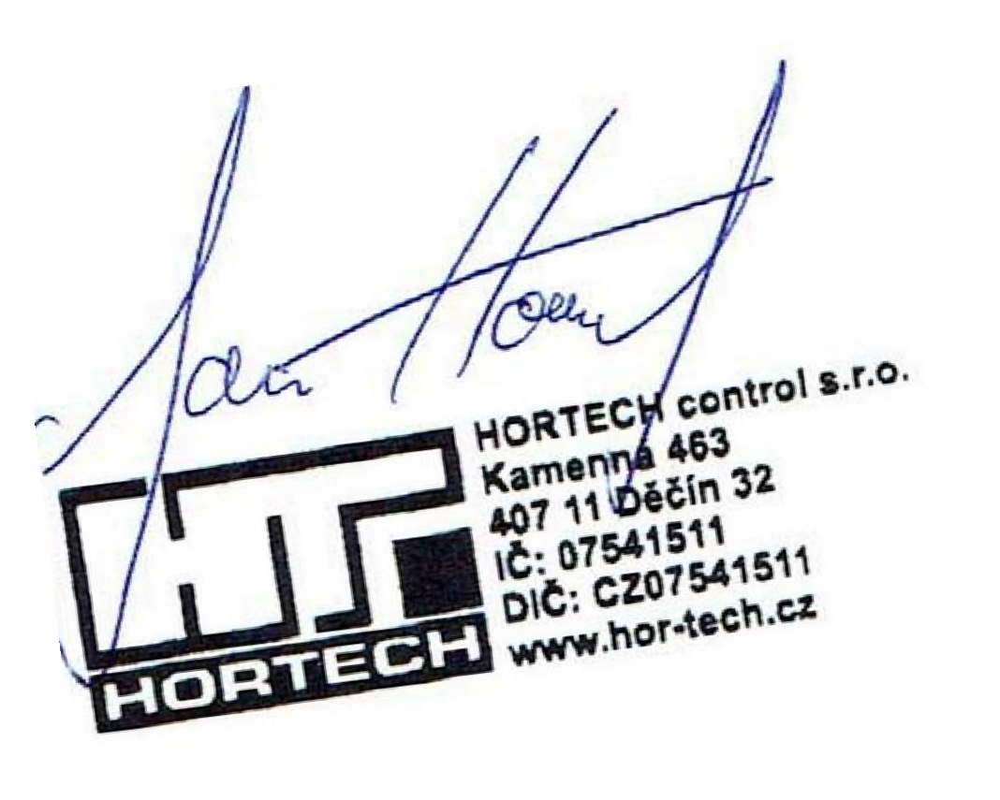

|  |  |
| --- | --- |
| V České Kamenici dne …………………  Ing. Digitálně podepsal Ing.  Vojtěch Vojtěch Marek  Marek Datum: 2024.03.13  12:55:27 +01'00'  Objednatel  Ing. Dalibor Deutsch – vedoucí odboru  rozvoje a životního prostředí | V Děčíně dne 06.03.2024  Zhotovitel  Jan Horák DiS. MBA – jednatel společnosti |